*FORMULÁRIO PARA RECURSO*

ATENÇÃO: ESTE FORMULÁRIO ESTARÁ DISPONÍVEL ELETRONICAMENTE

Prefeitura Municipal de Itinga/ MG - Concurso Púplico Edital Nº 001/2023

|  |
| --- |
| ***Nome Completo – Candidato:*** |
| ***Nº de Inscrição:*** |
| ***CPF:*** |
| ***Cargo: Data de nascimento:*** |

Marque abaixo o tipo de recurso:

**( ) Prazo de recurso até o dia 04/07/2023, referente pagamento de boleto à maior, no valor de R$ 60,00 (sessenta reais) para os cargos 16- Auxiliar Administrativo e 19 – Servente Escolar**.

|  |
| --- |
| 1. Dados bancários: |
| a) Banco: |
| b) Agência: |
| c) Conta Corrente ou Poupança: |
| d) CPF: |
| e) Chave PIX: |
| f) e-mail e telefone para contato com DDD: |

|  |
| --- |
| 1. Conforme Edital nº 001/2023, item 3.34 C, o valor será devolvido no prazo máximo de 60 (sessenta) dias úteis da data do requerimento do candidato, após a publicação do ato motivador da respectiva devolução, contando da divulgação no site da Organizadora, em cronograma a ser definido. |
| 1. Anexar o boleto quitado com esta Folha de Recurso, em arquivo único (poderá ser preenchido manualmente). |
| 1. Caso não tenha efetuado o pagamento, gerar um novo boleto na área do candidato, com login cadastrado no site: <https://candidato.imeso.com.br/> , no valor de R$ 50,00 (cinquenta reais). |

Local e data: —————————————————— ——/——/——

**PARA FORMULÁRIO ELETRÔNICO/ENVIADO POR EMAIL, NÃO É NECESSÁRIA ASSINATURA.**

**PASSO A PASSO PARA ENVIO DE RECURSO ELETRÔNICO**

1. **Acesse a área do candidato e selecione a opção:** [**https://portal.imeso.com.br/**](https://portal.imeso.com.br/)
2. 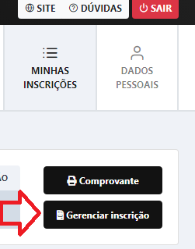**Clique na opção “Gerenciar inscrição”**
3. 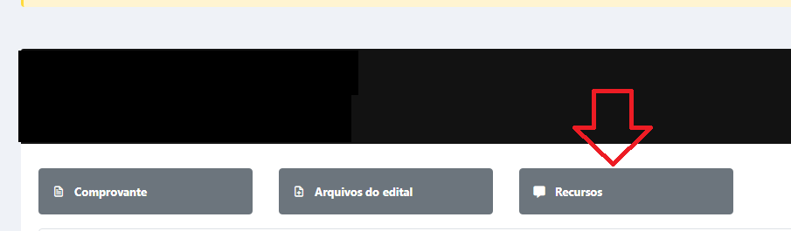**Clique na opção “Recursos”**
4. **Clique na opção “Novo Recurso”**

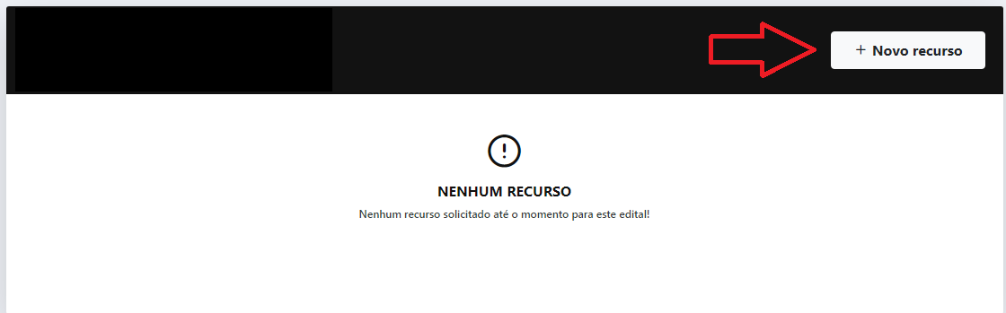

1. 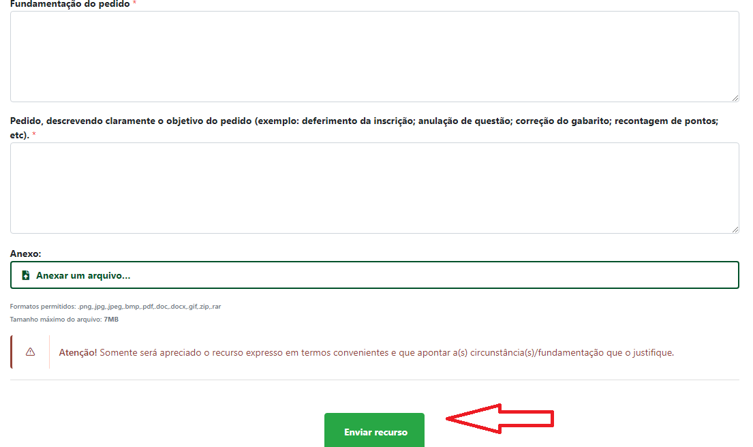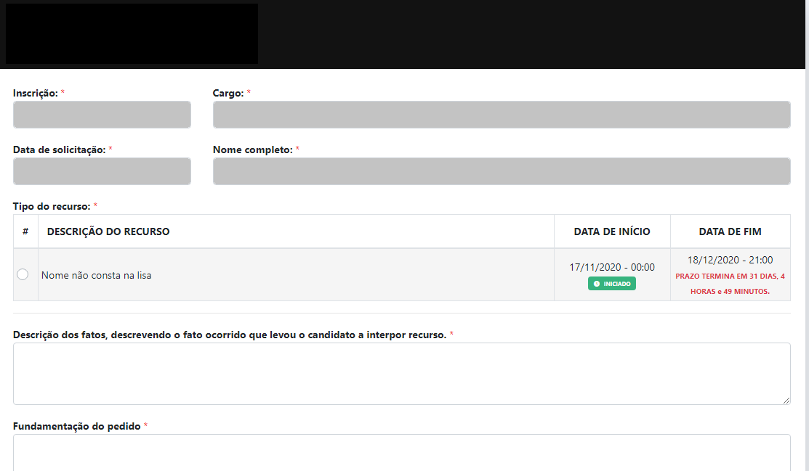**Agora é só preencher o formulário e clicar na opção “Enviar Recurso”**